浙江理工大学计算机科学与技术学院

《数据结构与算法》实验报告

实验名称：链表的应用 学时安排：2学时
实验类别：设计性实验 实验要求：1人 1组
姓名：李凯涛 学号：2023327100056
课程目标 1 | 课程目标 2 | 总分

一、实验目的：
1、掌握线性表的链式结构的定义和特点；
2、掌握链表的建立和简单操作；
3、掌握线性表在顺序存储结构和各种链表结构上的查找、插入和删除等操作方法；
4、学会编写基于顺序表和链表的算法。

二、实验内容与要求：
实验内容：设计一个将输入数据建立成链表，并利用原空间把链表反转后依次输出数据的程序。
功能要求：
1、建立一个单链表；
2、输出链表数据；
3、利用原空间把链表反转；
4、输出反转后数据；
5、销毁单链表；
6、界面友好，交互性好。

三、实验设备：
软件需求：Visual Studio C或 Codeblocks 或 Dev 或其他 C++工具
硬件需求：能够流畅运行 C语言程序的计算机（或其他智能设备）一台。
四、设计的基本思想，原理和算法描述：
（包括程序的结构，数据结构，输入/输出设计，符号名说明等）
程序结构：
main：负责用户交互，调用其他函数完成链表的创建、输出、反转和销毁。
Node：定义链表节点的数据结构。
链表操作函数：createList，addNode，printList，reverseList，destroyList。

数据结构：
Node包含数据部分和指向下一个节点的指针：
typedef struct Node {
int data;
struct Node* next;
} Node;
输入/输出设计：
输入：用户输入选择操作和数据。
输出：程序根据用户的信息，转化链表数据和反转后的链表数据。

符号名说明：

Node：链表节点结构体。

createList：初始化链表头节点。

addNode：向链表中添加节点。

printList：输出链表数据。

reverseList：反转链表。

destroyList：销毁链表。

head：链表头节点指针。

choice：用户选择编号。

data：用户输入数据。

- 调试和运行程序过程中产生的问题及采取的措施：
内存分配失败：

问题：在 addNode中，malloc 可能返回 NULL，内存分配失败。

措施：使用 exit(1) 或其他错误处理机制来优雅地退出程序，并提示用户内存分配失败。
void addNode(Node** head, int data) {
Node* newNode = (Node*)malloc(sizeof(Node));
if (newNode == NULL) {
printf("内存分配失败\n");
exit(1); // 优雅地退出程序
}
newNode->data = data;
newNode->next = *head;
*head = newNode;
}

用户输入错误：
问题：用户输入非数字字符或非法选项。
措施：使用 scanf 的返回值来检查输入是否成功和提示用户重新输入。

输出乱码或异常

问题：输出链表时出现乱码或异常。

措施：检查链表节点是否正确连接和确保 printList 函数正确处理空链表。

void printList(Node* head) {
Node* current = head;
if (current == NULL) {
printf("链表为空\n");
return;
}
while (current != NULL) {
printf("%d ", current->data);
current = current->next;
}
printf("\n");
}

反转链表失败

问题：反转链表后输出结果不正确。

措施：检查 reverseList 逻辑是否正确和确保反转后的头节点指针正确返回。
Node* reverseList(Node* head) {
Node* prev = NULL;
Node* current = head;
Node* next = NULL;

while (current != NULL) {
next = current->next;
current->next = prev;
prev = current;
current = next;
}
return prev; // 返回新的头节点
}

销毁链表失败

问题：销毁链表后内存泄漏或程序崩溃。

措施：确保 destroyList 正确释放每个节点的内存和检查是否有未释放的节点。

void destroyList(Node* head) {
Node* current = head;
Node* next = NULL;
while (current != NULL) {
next = current->next;
free(current);
current = next;
}
}

六、程序清单及注释：
#include <stdio.h>
#include <stdlib.h>

// 定义链表节点结构
typedef struct Node {
int data;
struct Node* next;
} Node;

// 初始化链表头节点
Node* createList() {
return NULL;
}

// 向链表中添加节点
void addNode(Node** head, int data) {
Node* newNode = (Node*)malloc(sizeof(Node));
if (newNode == NULL) {
printf("内存分配失败\n");
exit(1);
}
newNode->data = data;
newNode->next = *head;
*head = newNode;
}

// 输出链表数据
void printList(Node* head) {
Node* current = head;
while (current != NULL) {
printf("%d ", current->data);
current = current->next;
}
printf("\n");
}

// 反转链表
Node* reverseList(Node* head) {
Node* prev = NULL;
Node* current = head;
Node* next = NULL;

while (current != NULL) {
next = current->next;
current->next = prev;
prev = current;
current = next;
}
return prev;
}

// 销毁链表
void destroyList(Node* head) {
Node* current = head;
Node* next = NULL;
while (current != NULL) {
next = current->next;
free(current);
current = next;
}
}

int main() {
Node* head = createList();
int choice, data;

while (1) {
printf("1. 添加节点\n");
printf("2. 输出链表\n");
printf("3. 反转链表\n");
printf("4. 输出反转后链表\n");
printf("5. 销毁链表并退出\n");
printf("请输入选择: ");
scanf("%d", &choice);

switch (choice) {
case 1:
printf("请输入要添加的数据: ");
scanf("%d", &data);
addNode(&head, data);
break;
case 2:
printf("链表数据: ");
printList(head);
break;
case 3:
head = reverseList(head);
printf("链表已反转\n");
break;
case 4:
printf("反转后链表数据: ");
printList(head);
break;
case 5:
destroyList(head);
printf("链表已销毁，程序退出\n");
return 0;
default:
printf("无效的选择，请重新输入\n");
}
}

return 0;
}
- 运行结果：（截图与必要的文字说明）：
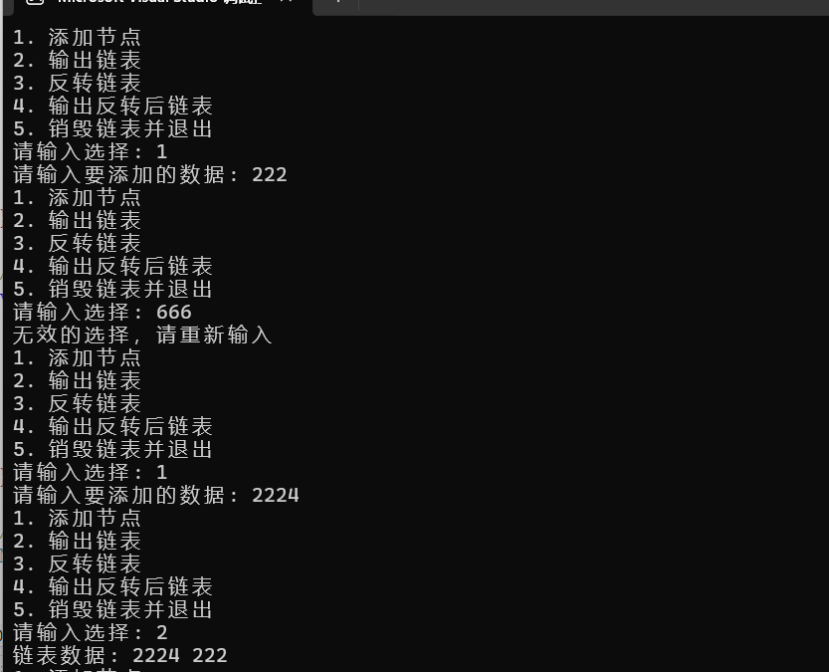
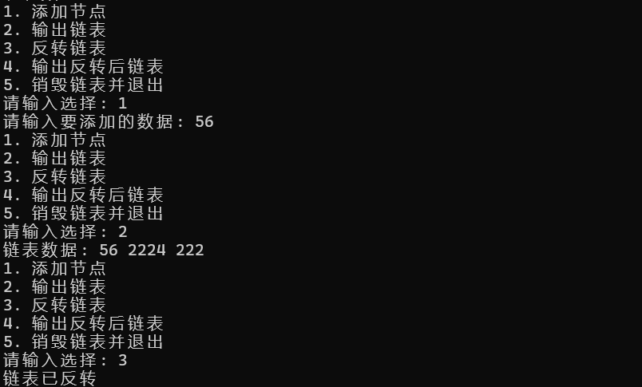
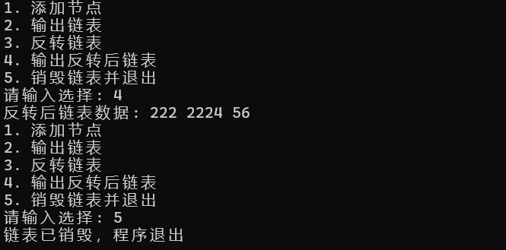
这份链表顺利完成了运行，符合功能要求，程序都一步步准确的运行！

八、实验心得与体会：
通过以上设计，我们实现了一个功能完善的单链表程序，包括链表的创建、输出、反转和销毁。程序具有良好的交互性和用户友好性，能够满足用户的各种需求。这个给我学习方面持续的激励！

